«Опыт работы по формированию основ безопасности у дошкольников»
На сегодняшний день тема безопасности человека очень актуальна. Родители, как никогда, испытывают тревогу за своих детей: и маленьких, и больших. Взрослые не могут быть постоянно рядом с детьми, оберегая и защищая их от опасности. Задача взрослых подготовить подрастающее поколение к встречам со сложными жизненными ситуациями, которые необязательно могут состояться.
Все взрослые, сначала родители и близкие люди, а потом воспитатели и педагоги, являются важными учителями для ребенка при формировании его системы ценностей и безопасной жизнедеятельности. Вот почему внимание к вопросам по формированию ОБЖ остается приоритетным в любом образовательном учреждении.
Проблема безопасности жизнедеятельности человека признается во всем современном мире и, с точки зрения ученых, включает в себя несколько направлений: идентификация опасностей (распознание опасностей и их источников), разработка профилактических мер, устранение возможных ситуаций.
Опыт работы специалистов нашего дошкольного учреждения по формированию основ безопасности у воспитанников детского сада богат и разнообразен мероприятиями (дидактические и сюжетно-ролевые игры, чтение познавательной и художественной литературы, просмотр мультфильмов, досуги и развлечения, проектная деятельность, наблюдения, беседы, виртуальные экскурсии, конкурсы и выставки, тренинги и родительские собрания на актуальную тему).
Профилактические меры осуществляются с приходом малышей в учреждение и реализуются на протяжении всего пребывания детей в детском саду. Практика доказала необходимость формирования ОБЖ именно с младшего дошкольного возраста, так как в дальнейшем полученный детский опыт определяет взрослую жизнь каждой личности.
Любознательность и интерес ребенка к окружающей среде может быть для него небезопасный. Поэтому необходимо сформировать у ребенка сознательное и ответственное отношение к личной безопасности и безопасности окружающих, следует воспитать готовность к эффективным и обоснованным действиям в возможных неадекватных ситуациях. Для этого существует целая система последовательной и целенаправленной деятельности - «от простого к сложному», которая берет свое начало с постановки целей и задач каждого запланированного мероприятия, с учетом возрастных особенностей детей.
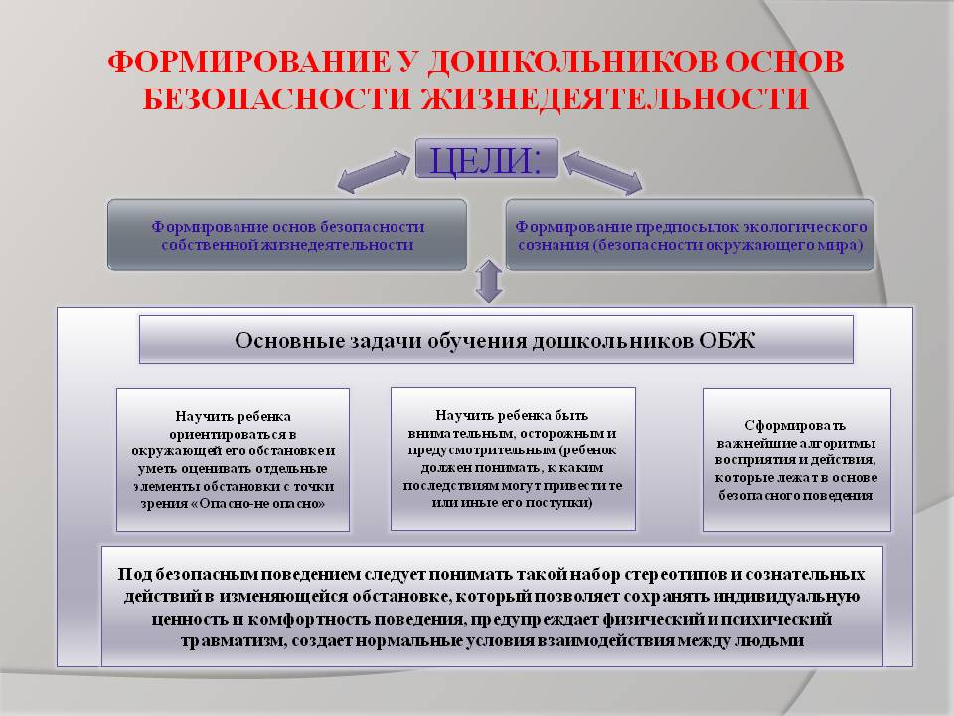
Осуществляя реализацию поставленных целей и задач по формированию у детей основ безопасности и жизнедеятельности, я, как педагог, использую разнообразные методы: инновационные, практические, игровые, словесные, наглядные.
Наличие в группе материала позволяет мне активно применять на практике мультимедиа. В частности, любимый детьми метод – мульттерапия. Данную технологию считаю оригинальной и своевременной для обучения и развития навыков правильного поведения детей дошкольного возраста. Обучающие мультфильмы «Азбука безопасности» с героями любимых мультиков «Смешарики» способствуют воспитанию мотивации к безопасности и формированию системы знаний об источниках опасности, средствах предупреждения и преодоления трудностей.

Методика кейс-технология, с использованием сюжетных картин «Уроки безопасности» и интерактивных презентаций, игр, в процессе решения проблемных ситуаций позволяет сформировать у дошкольников компетенции безопасного поведения и быть психологически готовыми к преодолению опасных ситуаций. Данную методику можно использовать и как диагностический аспект: «безопасность на отдыхе», «бережем свое здоровье», «съедобное-несъедобное» и т.д.
Интересным инновационным методом считаю метод стихосложения. Дети и взрослые (воспитатели, родители) с большим интересом «включаются» в процесс творческой деятельности о здоровом образе жизни.
В реализации проектной деятельности участвуют все участники образовательных отношений: дети, их родители и педагоги (создание игр и поделок по ПДД, тематические встречи и конкурсы).
Закончить свое выступление мне хочется словами Ф. Бэкона: «Знание есть сила, сила есть знание».

